TESTE_1

Geração Rastreabilidade será utilizada para identificar os nº de série dos motores, POD, Topper, das máquinas pois hoje está sendo preenchida uma planilha para o carregamento visualizar as informações das máquinas.

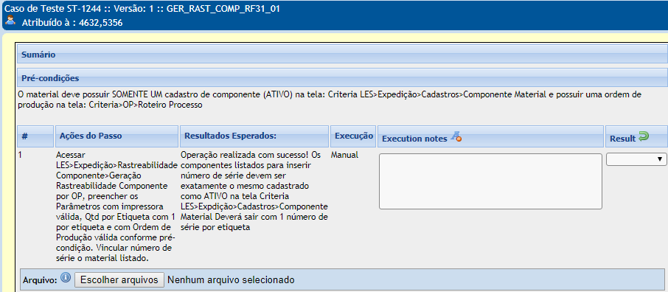

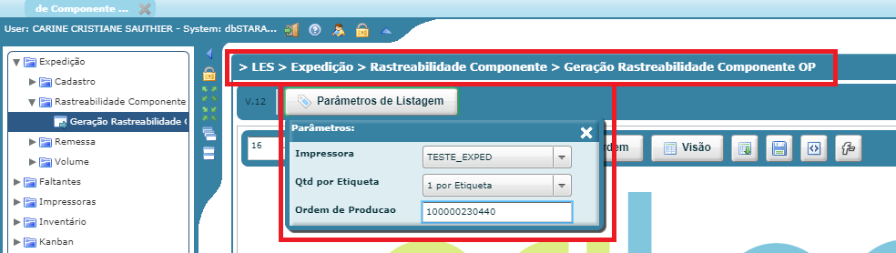
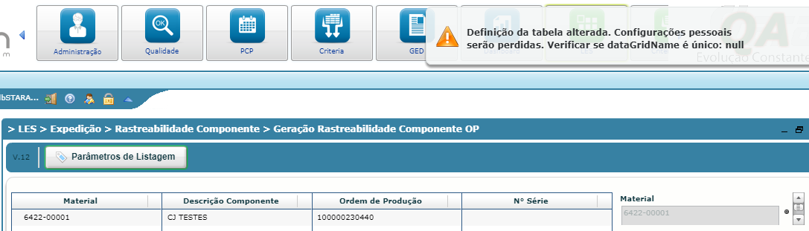

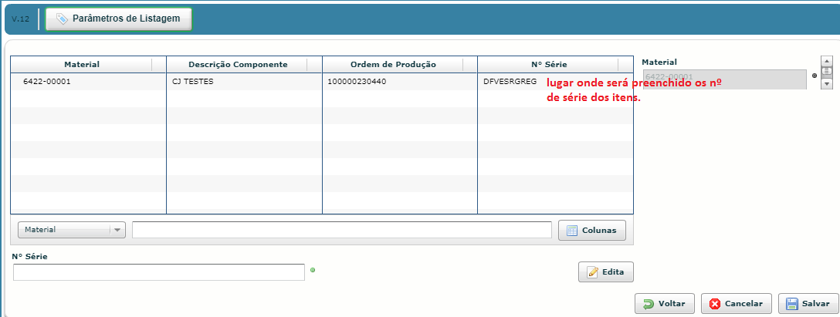

OBS: primeiro teste executado foi verificado erro na emissão das etiquetas pois em vez de sair as etiquetas com a descrição da peça e nº de série as etiquetas estão saindo em branco.

OBS: Testado novamente e a etiqueta não saiu na impressora

Segundo teste realizado etiqueta impressa.

Teste aprovado

